1. **Extração:**

**1.1 Identificação da Fonte de Dados (URL do site)**

**1.2 Download dos Arquivos (Python)**

1. **Transformação:**

**2.1 Limpeza e ajuste de nome das colunas (Excel e Word(mapeamento))**

**2.2 Concatenação das tabelas agrupadas por seção (QlikView)**

**2.3 Definição de Modelos de Dados (Meld para localizar as colunas em comum entre as tabelas)**

1. **Apresentação (Dashboard):**

**3.1 Carregamento de Dados no Tableau e relacionamento entre tabelas**

**3.2 Criação de Dashboards**

**3.3 Publicação e Compartilhamento**

1. **Ferramentas usadas**

**1.1 Identificação da Fonte de Dados (URL do site)**

# Anuário Estatístico 2023 - Dados Abertos

**Sumário**   
[Seção 1](https://www.gov.br/anp/pt-br/centrais-de-conteudo/dados-abertos/anuario-estatistico-2023#Se%C3%A7%C3%A3o%201) - Panorama Internacional  
[Seção 2](https://www.gov.br/anp/pt-br/centrais-de-conteudo/dados-abertos/anuario-estatistico-2023#Se%C3%A7%C3%A3o%202) - Indústria Nacional do Petróleo e Gás Natural  
[Seção 3](https://www.gov.br/anp/pt-br/centrais-de-conteudo/dados-abertos/anuario-estatistico-2023#Se%C3%A7%C3%A3o%203) – Comercialização  
[Seção 4](https://www.gov.br/anp/pt-br/centrais-de-conteudo/dados-abertos/anuario-estatistico-2023#Secao4) – Biocombustíveis  
[Seção 5](https://www.gov.br/anp/pt-br/centrais-de-conteudo/dados-abertos/anuario-estatistico-2023#Se%C3%A7%C3%A3o%205) – Rodadas de Licitações

**LINKS:**

**QUADRO:**

**De:**

https://www.gov.br/anp/pt-br/centrais-de-conteudo/dados-abertos/arquivos/anuario-estatistico-2023/secao-2/csv/quadro2-1.csv

**Até:**

https://www.gov.br/anp/pt-br/centrais-de-conteudo/dados-abertos/arquivos/anuario-estatistico-2023/secao-2/metadados/quadro2-3.pdf

**TABELA 1:**

**De:**

https://www.gov.br/anp/pt-br/centrais-de-conteudo/dados-abertos/arquivos/anuario-estatistico-2023/secao-1/csv/tabela1-1.csv

**Até:**

https://www.gov.br/anp/pt-br/centrais-de-conteudo/dados-abertos/arquivos/anuario-estatistico-2023/secao-1/csv/tabela1-8.csv

**TABELA 2:**

**De:**

https://www.gov.br/anp/pt-br/centrais-de-conteudo/dados-abertos/arquivos/anuario-estatistico-2023/secao-2/csv/quadro2-1.csv

**Até:**

https://www.gov.br/anp/pt-br/centrais-de-conteudo/dados-abertos/arquivos/anuario-estatistico-2023/secao-2/csv/tabela2-63.csv

**TABELA 3:**

**De:**

https://www.gov.br/anp/pt-br/centrais-de-conteudo/dados-abertos/arquivos/anuario-estatistico-2023/secao-3/csv/tabela3-1.csv

**Até:**

https://www.gov.br/anp/pt-br/centrais-de-conteudo/dados-abertos/arquivos/anuario-estatistico-2023/secao-3/csv/tabela3-32.csv

**TABELA 4:**

**De:**

https://www.gov.br/anp/pt-br/centrais-de-conteudo/dados-abertos/arquivos/anuario-estatistico-2023/secao-4/csv/tabela4-1.csv

**Até:**

https://www.gov.br/anp/pt-br/centrais-de-conteudo/dados-abertos/arquivos/anuario-estatistico-2023/secao-4/csv/tabela4-17.csv

**TABELA 5:**

**De:**

https://www.gov.br/anp/pt-br/centrais-de-conteudo/dados-abertos/arquivos/anuario-estatistico-2023/secao-5/csv/tabela5-1.csv

**Até:**

https://www.gov.br/anp/pt-br/centrais-de-conteudo/dados-abertos/arquivos/anuario-estatistico-2023/secao-5/csv/tabela5-5.csv

**1.2 Download dos Arquivos (Python)**

**Código Python**

import requests

import os

from urllib.parse import urljoin

# URL base para os links

url_base = 'https://www.gov.br/anp/pt-br/centrais-de-conteudo/dados-abertos/arquivos/anuario-estatistico-2023/'

# Caminho onde os arquivos serão salvos

caminho_salvar = r'D:\Extracoes PY\ANP 2024'

# Verificar se o diretório de salvamento existe, se não, criar

os.makedirs(caminho_salvar, exist_ok=True)

# Loop para percorrer tabelas e quadros

for tipo in ['secao-1/csv/tabela1', 'secao-2/csv/tabela2', 'secao-3/csv/tabela3', 'secao-4/csv/tabela4', 'secao-5/csv/tabela5', 'secao-2/csv/quadro2']:

    total_tabelas = 63 if tipo == 'secao-2/csv/tabela2' else 33 if tipo == 'secao-3/csv/tabela3' else 17 if tipo == 'secao-4/csv/tabela4' else 5 if tipo == 'secao-5/csv/tabela5' else 8

    partes = tipo.replace('/','-')

    for i in range(1, total_tabelas + 1):

        url_completa = urljoin(url_base, f'{tipo}-{i}.csv')

        nome_arquivo = f'anuario-2023-dados_abertos-{partes}-{i}.csv'

        caminho_completo = os.path.join(caminho_salvar, nome_arquivo)

        arquivo_response = requests.get(url_completa)

        if arquivo_response.status_code == 200:

            with open(caminho_completo, 'wb') as file:

                file.write(arquivo_response.content)

            print(f"Arquivo {nome_arquivo} salvo com sucesso!")

        else:

            print(f"Erro ao fazer o download do arquivo {nome_arquivo}.")

**2.1 Limpeza e ajuste de nome das colunas (Excel e Word(mapeamento))**

**MAPEAMENTO COLUNAS DAS TABELAS:**

1. **QUADRO:**
2. ESTADO
3. BLOCO
4. CAMPO
5. CONTRATO
6. BACIA SEDIMENTAR
7. CONTRATADOS
8. LOCALIZAÇÃO
9. PERCENTUAL
10. RODADA
11. TABELA

**TABELA 1:**

1. ANO
2. BLOCO
3. CAPACIDADE DE REFINO
4. CONSUMO DE PETRÓLEO
5. PAÍS
6. PREÇO MÉDIO
7. PRODUÇÃO
8. REGIÃO
9. TIPO DE PETRÓLEO
10. VALOR DA PRODUÇÃO
11. VALOR DA RESERVA
12. VALOR DO CONSUMO
13. TABELA

**TABELA 2:**

1. ANO
2. BACIA SEDIMENTAR
3. BENEFICIÁRIO
4. CAMPOS
5. CAPACIDADE ARMAZENAMENTO -
6. DERIVADOS E ETANOL
7. CAPACIDADE ARMAZENAMENTO - GLP
8. CAPACIDADE ARMAZENAMENTO - PETROLEO
9. CAPACIDADE DE PROCESSAMENTO1
10. CAPACIDADE DE REFINO
11. CAPACIDADE NOMINAL
12. CAPCIDADE DE ARMAZENAMENTO
13. CONCESSIONÁRIO
14. CORRENTE DE PETRÓLEO
15. DENSIDADE (GRAU API)
16. DERIVADO
17. DERIVADO DE PETRÓLEO
18. DESTINO DOS RECURSOS
19. DISTRIBUIÇÃO DA PARTICIPAÇÃO ESPECIAL SOBRE A PRODUÇÃO DE PETRÓLEO E DE GÁS NATURAL
20. DISTRIBUIÇÃO DE ROYALTIES SOBRE A PRODUÇÃO DE PETRÓLEO E DE GÁS NATURAL ESPECIFICAÇÃO
21. ESPECIFICAÇÃO A VARIÁVEL
22. ETAPAS
23. EXPORTAÇÃO DE DERIVADOS DE PETRÓLEO
24. EXPORTAÇÃO DE GÁS NATURAL LIQUEFEITO
25. EXPORTAÇÃO DE PETRÓLEO
26. EXTENSÃO
27. FUNÇÃO
28. GRANDES REGIÕES
29. GRAVIDADE
30. IMPORTAÇÃO DE DERIVADOS DE PETRÓLEO
31. IMPORTAÇÃO DE GÁS NATURAL
32. IMPORTAÇÃO DE PETRÓLEO
33. INVESTIMENTOS REALIZADOS NO PRH-ANP
34. INÍCIO DE OPERAÇÃO
35. LOCAL / OPERADOR
36. LOCALIZAÇÃO
37. MUNICÍPIO (UF)
38. NÚMERO DE CAMPOS OU BLOCOS
39. NÚMERO DE POÇOS PRODUTORES DE PETRÓLEO E GÁS NATURAL
40. NÚMERO DE PROPRIETÁRIOS REGULARIZADOS1
41. OBRIGAÇÃO DE INVESTIMENTOS EM PD&I
42. OPERADOR
43. OPERAÇÃO
44. ORIGEM
45. ORIGEM DOS RECURSOS
46. PAGAMENTO
47. PAGAMENTO TOTAL2
48. PAÍS
49. PAÍS DE DESTINO
50. POLOS PRODUTORES
51. POLOS PRODUTORES (UF)
52. POÇOS PERFURADOS
53. PREÇO MÉDIO PONDERADO DE PRODUTORES E IMPORTADORES DE GASOLINA A
54. PREÇO MÉDIO PONDERADO DE PRODUTORES E IMPORTADORES DE ÓLEO COMBUSTÍVEL A1
55. PREÇO MÉDIO PONDERADO DE PRODUTORES E IMPORTADORES DE ÓLEO COMBUSTÍVEL A2
56. PREÇO MÉDIO PONDERADO DE PRODUTORES E IMPORTADORES DE ÓLEO COMBUSTÍVEL B1
57. PREÇOS MÉDIOS PONDERADOS DE PRODUTORES E IMPORTADORES DE GLP
58. PREÇOS MÉDIOS PONDERADOS DE PRODUTORES E IMPORTADORES DE QUEROSENE DE AVIAÇÃO
59. PREÇOS MÉDIOS PONDERADOS DE PRODUTORES E IMPORTADORES DE ÓLEO DIESEL
60. PRODUTO
61. PRODUTO IMPORTADO
62. PRODUTO MOVIMENTADO
63. PRODUTO OBTIDO
64. PRODUÇÃO
65. PRODUÇÃO DE DERIVADOS DE PETRÓLEO ENERGÉTICOS EM CENTRAIS PETROQUÍMICAS
66. PRODUÇÃO DE GÁS NATURAL
67. PRODUÇÃO DE LGN
68. PRODUÇÃO DE PETRÓLEO
69. PRODUÇÃO DE PETRÓLEO1
70. PRODUÇÃO EM POLOS PRODUTORES
71. QTDE TANQUES
72. QUANTIDADE
73. QUANTIDADE OBTIDA
74. QUEIMA E PERDA DE GÁS NATURAL
75. R$/BARRIL
76. R$/MIL M3
77. REFINARIA
78. REFINARIA(UF)
79. REGIÃO GEOGRÁFICA
80. REINJEÇÃO DE GÁS NATURAL
81. RESERVAS PROVADAS DE GÁS NATURAL
82. RESERVAS PROVADAS DE PETRÓLEO
83. RESERVAS TOTAIS DE GÁS NATURAL
84. RESERVAS TOTAIS DE PETRÓLEO
85. TEOR DE S(% PESO)
86. TIPO
87. TIPO DE DERIVADO
88. TIPO DE LEVANTAMENTOS GEOFÍSICOS
89. TIPO DE OPERAÇÃO
90. TIPO DE POÇO
91. TIPO DE PRODUTO
92. TIPO DE PRODUTO OBTIDO
93. TIPO DE TERMINAL
94. TIPO DE UNIDADE PRODUTORA
95. TOTAL DE LEVANTAMENTOS
96. UNIDADE DE MEDIDA
97. UNIDADES DA FEDERAÇÃO
98. US$/BARRIL
99. US$/MIL M3
100. US$/MILHÃO BTU
101. VALOR
102. VALORES DA IMPORTAÇÃO E DA EXPORTAÇÃO DE DERIVADOS DE PETRÓLEO
103. VALORES DA IMPORTAÇÃO E DA EXPORTAÇÃO DE PETRÓLEO E PREÇOS MÉDIOS
104. VARIÁVEL
105. VOLUME DE CARGA PROCESSADA
106. VOLUME DE GÁS NATURAL PROCESSADO1
107. VOLUME DE PRODUÇÃO
108. VOLUME EXPORTADO
109. VOLUME IMPORTADO
110. XISTO BRUTO PROCESSADO

**TABELA 3:**

1. AMOSTRAS COLETADAS
2. AMOSTRAS NÃO CONFORMES
3. ANO
4. AUTOS DE APREENSÃO
5. AUTOS DE INFRAÇÃO
6. AUTOS DE INTERDIÇÃO
7. AÇÕES DE FISCALIZAÇÃO
8. BALANÇO DO GÁS NATURAL NO BRASIL
9. BANDEIRA
10. CAPACIDADE NOMINAL DE ARMAZENAMENTO - BIODIESEL
11. CAPACIDADE NOMINAL DE ARMAZENAMENTO - DERIVADOS DE PETRÓLEO(EXCETO GLP)
12. CAPACIDADE NOMINAL DE ARMAZENAMENTO - ETANOL
13. CAPACIDADE NOMINAL DE ARMAZENAMENTO - GLP
14. CONSUMO PRÓPRIO DE GÁS NATURAL
15. DERIVADOS DE PETRÓLEO
16. DISTRIBUIDORA
17. DISTRIBUIÇÃO PERCENTUAL
18. ESPECIFICAÇÃO
19. GRANDES REGIÕES
20. MUNICÍPIOS SELECIONADOS
21. NÃO CONFORMIDADES
22. PARTICIPAÇÃO DAS DISTRIBUIDORAS NAS VENDAS DE QAV
23. PARTICIPAÇÃO DAS DISTRIBUIDORAS NAS VENDAS DE QUEROSENE ILUMINANTE
24. PARTICIPAÇÃO DAS DISTRIBUIDORAS NAS VENDAS NACIONAIS DE GASOLINA C
25. PARTICIPAÇÃO DAS DISTRIBUIDORAS NAS VENDAS NACIONAIS DE GASOLINA DE AVIAÇÃO
26. PARTICIPAÇÃO DAS DISTRIBUIDORAS NAS VENDAS NACIONAIS DE GLP
27. PARTICIPAÇÃO DAS DISTRIBUIDORAS NAS VENDAS NACIONAIS DE ÓLEO COMBUSTÍVEL
28. PARTICIPAÇÃO DAS DISTRIBUIDORAS NAS VENDAS NACIONAIS DE ÓLEO DIESEL
29. PREÇO MÉDIO DO QUEROSENE DE AVIAÇÃO AO CONSUMIDOR
30. PREÇO MÉDIO DO QUEROSENE ILUMINANTE AO CONSUMIDOR
31. PREÇO MÉDIO DO ÓLEO COMBUSTÍVEL A1 AO CONSUMIDOR
32. PREÇO MÉDIO1 DA GASOLINA C AO CONSUMIDOR
33. PREÇO MÉDIO1 DO GLP AO CONSUMIDOR
34. PREÇO MÉDIO1 DO GNV AO CONSUMIDOR
35. PREÇO MÉDIO1 DO ÓLEO DIESEL AO CONSUMIDOR
36. PRODUTO COMBUSTÍVEL
37. QUANTIDADE DE BASES DE DISTRIBUIÇÃO (EXCETO GLP)
38. QUANTIDADE DE BASES DE DISTRIBUIÇÃO DE GLP
39. QUANTIDADE DE POSTOS REVENDEDORES DE COMBUSTÍVEIS AUTOMOTIVO
40. QUANTIDADE DE TRRS DE COMBUSTÍVEIS
41. SEGMENTO
42. TIPO DE NÃO FONFORMIDADE
43. UNDIADES DA FEDERAÇÃO
44. UNIDADES DA FEDERAÇÃO
45. VENDAS DE GASOLINA C PELAS DISTRIBUIDORAS
46. VENDAS DE GASOLINA DE AVIAÇÃO PELAS DISTRIBUIDORAS
47. VENDAS DE GLP PELAS DISTRIBUIDORAS
48. VENDAS DE GÁS NATURAL PELOS PRODUTORES E IMPORTADORES
49. VENDAS DE QAV PELAS DISTRIBUIDORAS
50. VENDAS DE QUEROSENE ILUMINANTE PELAS DISTRIBUIDORAS
51. VENDAS DE ÓLEO COMBUSTÍVEL PELAS DISTRIBUIDORAS
52. VENDAS DE ÓLEO DIESEL PELAS DISTRIBUIDORAS
53. VENDAS NACIONAIS PELAS DISTRIBUIDORAS

**TABELA 4:**

1. ANO
2. BIOCOMBUSTÍVEL
3. CAPACIDADE INSTALADA
4. CERTIFICAÇÕES
5. CONSUMO DE METANOL
6. DISTRIBUIDORA
7. DISTRIBUIDORES DE COMBUSTÍVEL
8. EMISSÃO DE CBIOS
9. EXPORTAÇÃO DE ETANOL
10. FASE
11. GLICERINA GERADA NA PRODUÇÃO DE BIODIESEL (B100)
12. GRANDES REGIÕES
13. IMPORTAÇÃO DE ETANOL
14. LEILÃO
15. MATÉRIAS PRIMAS
16. MATÉRIAS-PRIMAS UTILIZADAS NA PRODUÇÃO DE BIODIESEL (B100)
17. MUNICÍPIO / UF
18. MÊS
19. OUTROS AGENTES
20. PARTICIPAÇÃO DAS DISTRIBUIDORAS NAS VENDAS NACIONAIS DE ETANOL
21. PAÍS
22. PREÇO MÉDIO
23. PREÇO MÁXIMO DE REFERÊNCIA
24. PREÇO MÉDIO1 DO ETANOL HIDRATADO COMBUSTÍVEL AO CONSUMIDOR
25. PRODUÇÃO DE BIODIESEL (B100)
26. PRODUÇÃO DE ETANOL ANIDRO
27. PRODUÇÃO DE ETANOL ANIDRO E HIDRATADO
28. PRODUÇÃO DE ETANOL HIDRATADO
29. REGIÃO GEOGRÁFICA
30. UNIDADE PRODUTORA
31. UNIDADES CLASSIFICADAS
32. UNIDADES DA FEDERAÇÃO
33. UNIDADES OFERTANTES
34. VENDAS DE ETANOL HIDRATADO
35. VOLUME ARREMATADO
36. VOLUME OFERTADO

**TABELA 5:**

1. ANO
2. BACIA SEDIMENTAR
3. BLOCO
4. BÔNUS DE ASSINATURA
5. COMPROMISSO DE AQUISIÇÃO DE BENS E SERVIÇOS NACIONAIS (%) - EXPLORAÇÃO
6. COMPROMISSO DE AQUISIÇÃO DE BENS E SERVIÇOS NACIONAIS - DESENVOLVIMENTO
7. COMPROMISSO DE AQUISIÇÃO DE BENS E SERVIÇOS NACIONAIS - DESENVOLVIMENTO DA PRODUÇÃO
8. COMPROMISSO DE AQUISIÇÃO DE BENS E SERVIÇOS NACIONAIS - EXPLORAÇÃO
9. EMPRESA PARTICIPANTE DO CONSÓRCIO
10. EXCEDENTE EM ÓLEO PARA A UNIÃO (%)
11. OFERTA PERMANENTE
12. PEM2
13. PEM3
14. PERCENTUAL DE PARTICIPAÇÃO
15. RODADA DE LICITAÇÃO
16. SETOR
17. TIPO DE DADO
18. TIPO DE LICITAÇÃO
19. VALOR DA VARIÁVEL
20. ÁREA

**2.2 Concatenação das tabelas agrupadas por seção (QlikView)**

**-**

**2.3 Definição de Modelos de Dados (Meld para localizar as colunas em comum entre as tabelas)**

**QUADRO**

* TABELA 1: bloco
* TABELA 2: bacia, localização
* TABELA 3:
* TABELA 4:
* TABELA 5: bacia

**TABELA 1**

* QUADRO: bloco
* TABELA 2: ano, capacidade de refino, pais, producao
* TABELA 3: ano
* TABELA 4: pais, ano
* TABELA 5: ano, bloco

**TABELA 2**

* QUADRO: bacia, localização
* TABELA 1: pais, produção, capacidade refino, ano
* TABELA 3: grandes regiões, ano, unidades da federacao
* TABELA 4: ano, pais, região geográfica, unidades da ferecao
* TABELA 5: ano, bacia

**TABELA 3**

* QUADRO:
* TABELA 1: ano
* TABELA 2: grandes regiões, ano, unidades da federacao
* TABELA 4: ano, distribuidora, unidades da federacao
* TABELA 5: ano

**TABELA 4**

* QUADRO:
* TABELA 1: pais, ano
* TABELA 2: ano, pais, região geográfica, unidades da ferecao
* TABELA 3: ano, distribuidora, unidades da federacao
* TABELA 5: ano

**TABELA 5**

* QUADRO: bloco
* TABELA 1: ano, bloco
* TABELA 2: ano, bacia
* TABELA 3: ano
* TABELA 4: ano

**3.1 Carregamento de Dados no Tableau e relacionamento entre tabelas**

Conexões

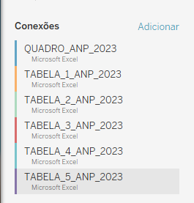

Modelo Lógico

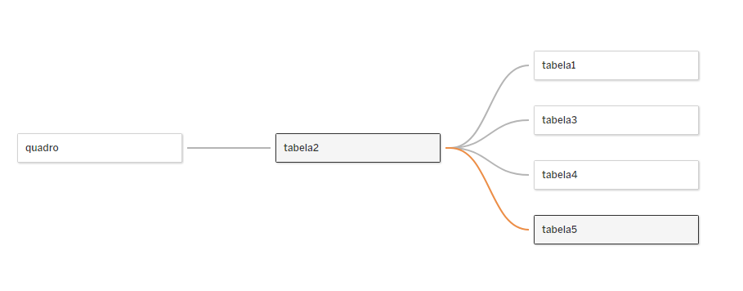

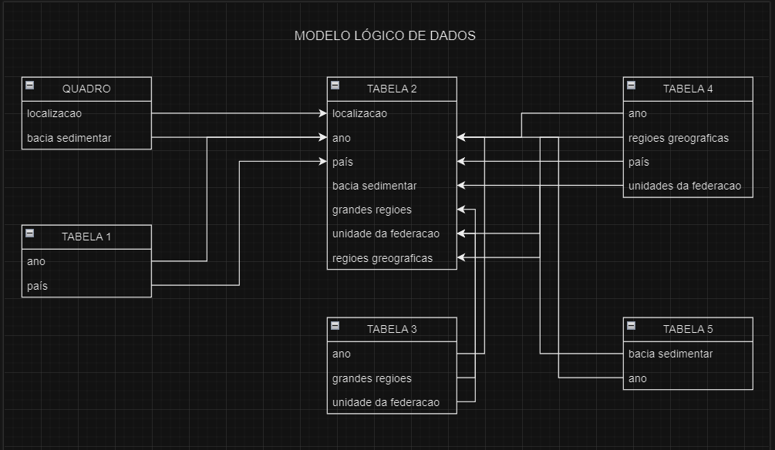

Relacionamento entre as tabelas

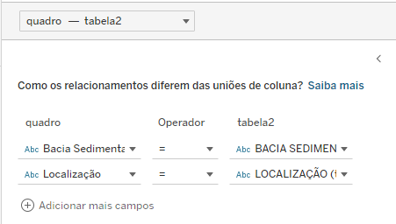

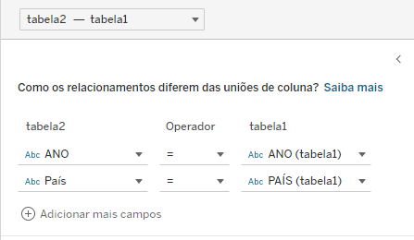

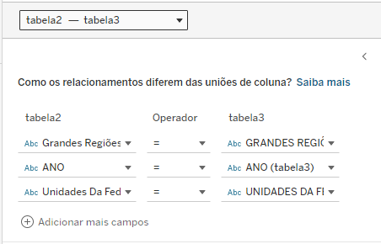

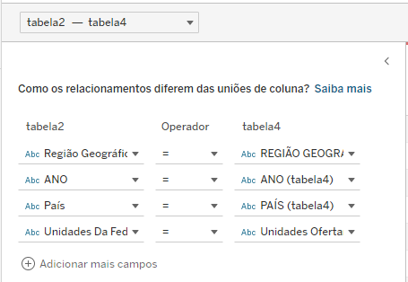

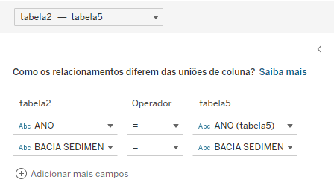

**3.2 Criação de Dashboards**

**(EM DESENVOLVIMENTO)**

**Prévia em:**

[**https://public.tableau.com/app/profile/marcos.da.rosa/viz/ProjetoANP2023/AnliseANP2023-DesafioOilMapPETROBRASSagaSenai?publish=yes**](https://public.tableau.com/app/profile/marcos.da.rosa/viz/ProjetoANP2023/AnliseANP2023-DesafioOilMapPETROBRASSagaSenai?publish=yes)

**3.3 Publicação e Compartilhamento**

[**https://public.tableau.com/app/profile/marcos.da.rosa/viz/ProjetoANP2023/AnliseANP2023-DesafioOilMapPETROBRASSagaSenai?publish=yes**](https://public.tableau.com/app/profile/marcos.da.rosa/viz/ProjetoANP2023/AnliseANP2023-DesafioOilMapPETROBRASSagaSenai?publish=yes)

**4 Ferramentas usadas**

* MELD
* EXCEL
* WORD
* PYTHON
* QLIKVIEW
* TABLEAU